Завдання для дистанційного навчання з української мови з 19.04 – 30.04. 2021
5 клас Українська мова
Тема 1 : Головні та другорядні члени речення. Встановлення зв’язку між словами в реченнях ( за допомогою запитань.
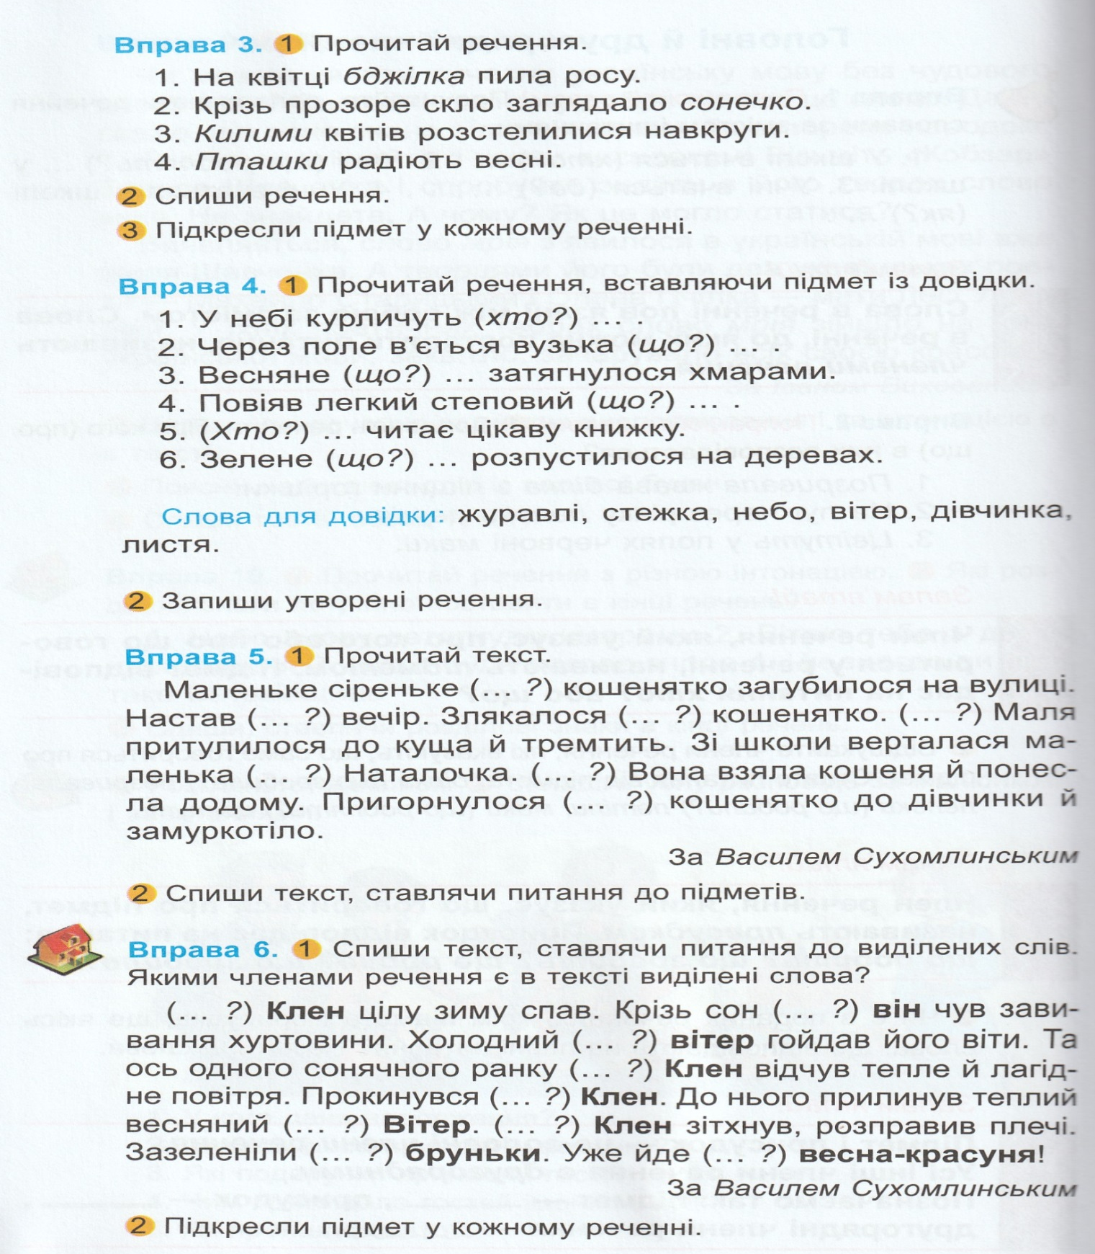
Тема 2: Побудова речень за поданими словами з використанням ілюстрацій.
Перегляд відео: https://www.youtube.com/watch?v=HyhwjleUEPU
Складання речень.

Тема 3: Види речень за метою висловлювання: розповідні, питальні, окличні. Розділові знаки в кінці речень.
Перегляд відео https://www.youtube.com/watch?v=iawkQTKhNeY
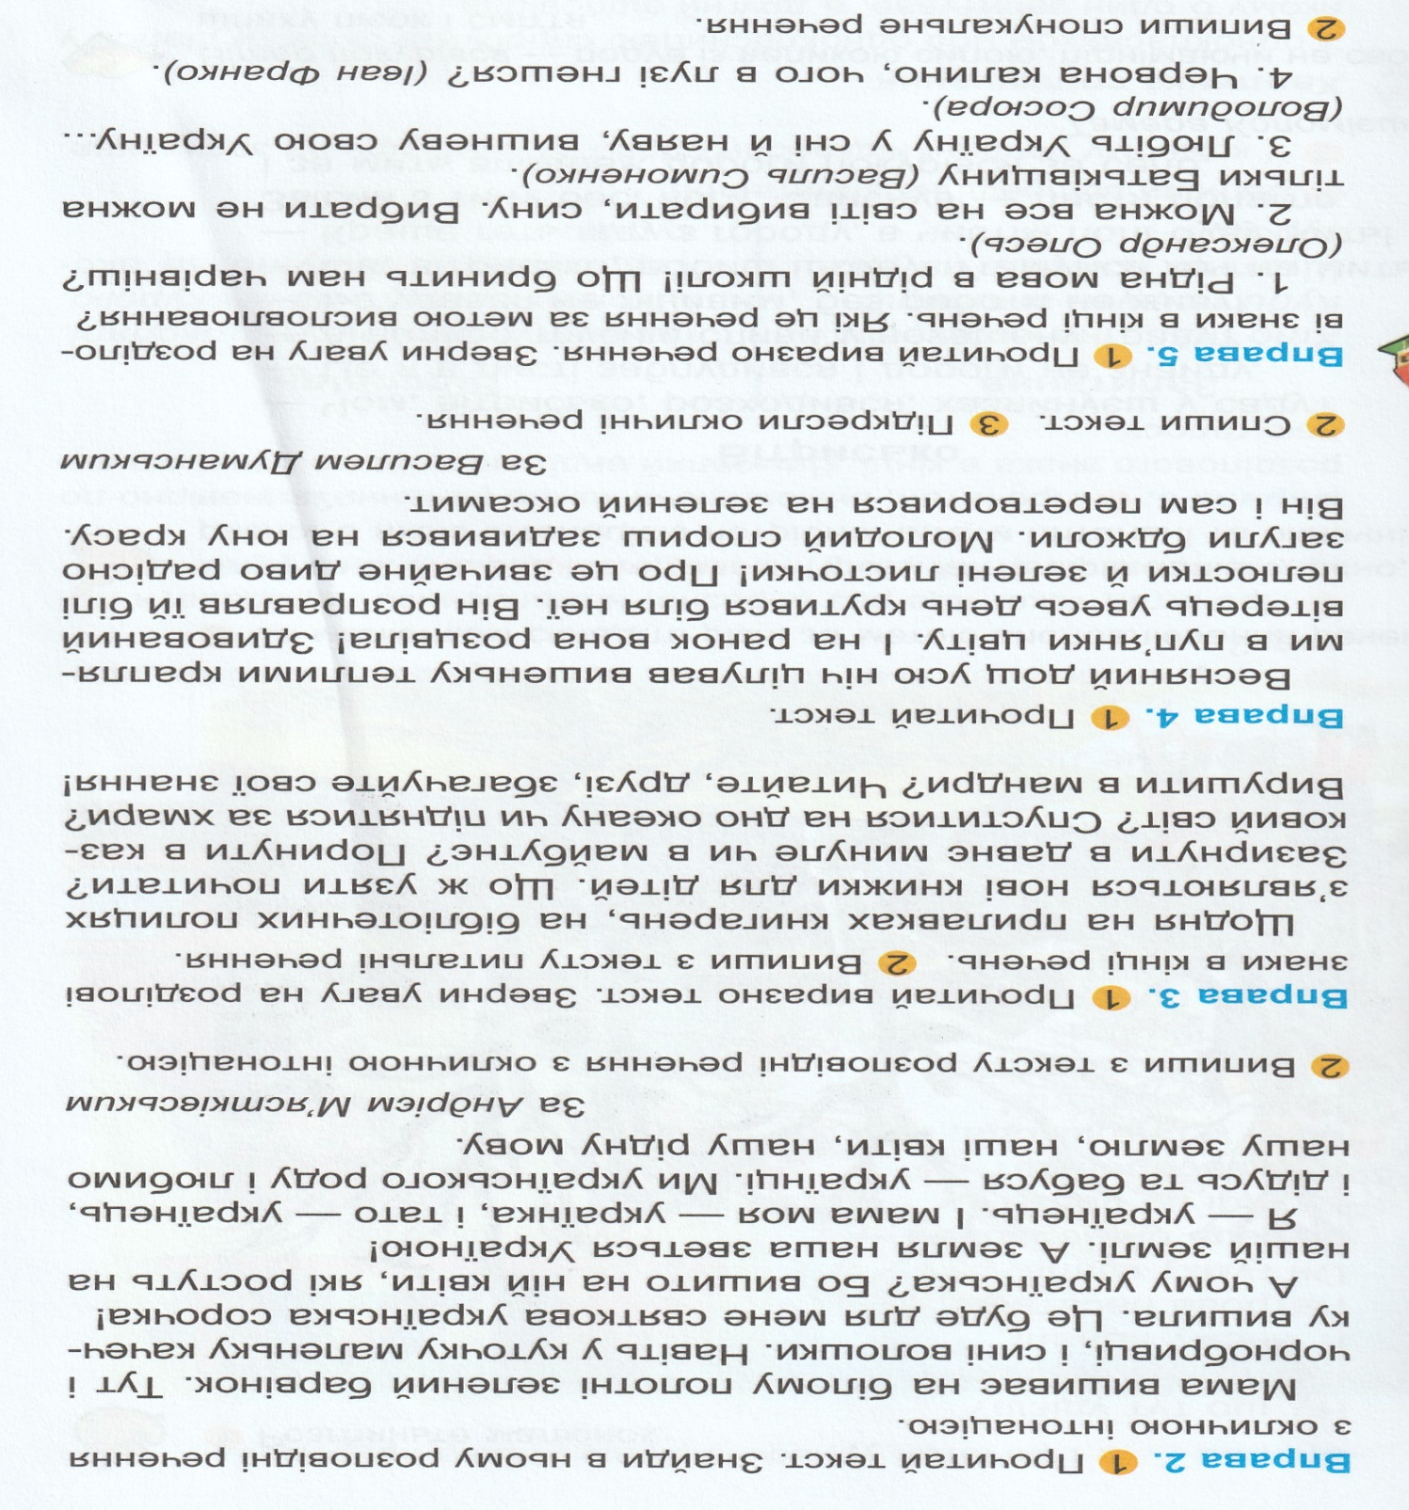

Українська література
Тема 1: Читання оповідання «Журавлі-веселики»
Дід Матвій і Тарасик колють дрова біля повітки. Дід як гахне колуном по сосновому чурбаку, так він і розлітається. А Тарасик довго цюкає своєю сокиркою, поки розрубає.
— А чи не час уже й перепочити? — поглядаючи на онукові силкування, каже дід і всідається на дровітні.
А Тарасик знайшов товстий шмат соснової кори, видовбує човник.
Тихо на подвір'ї. Тільки іноді налетить вітерець-пустунець, побавиться вербовим віттям та й далі полетить.
"Курли, курли!" — раптом долинуло з вишини.
Тарасик підводить голову, вдивляється в небо. А курликання все ближчає. Ось уже видно в голубому небі рівненький трикутник.
— Журавлі! Діду, журавлі летять! — вигукує Тарасик.
Дід крекчучи, встає з дровітні. Прикладає до чола долоню.
— Повертаються з ірію веселики наші,— розгладжує вуса.
— А чому веселики? — дивиться на діда Тарасик.— Журавлі!
— Ні, зараз, навесні, звуть люди журавлів веселиками.
— А чому?
— Бо повертаються птахи додому, і радіють вони, весело їм, що здолали далеку дорогу, що знову в рідних краях. І люди з ними радіють.
— Дивіться, дідусю, строєм летять! Наче солдати! — показує Тарасик.
— Строєм краще летіти. Так і з вітром легше змагатися, а як виб'ється котрий з сил, інший підтримає.
— Егей, веселики! Привіт! — гукає Тарасик.
Птахи ніби вчувають його вітання і у відповідь голосно курличуть.
— А восени зватимуться вони журавлями,— продовжує дід.— Розстаються тоді з батьківщиною і журяться від того, що мусять летіти на чужину. Через те й — журавлі.
Стоять серед двору старий і малий, дивляться в небо. Курликання поволі стихає, розтає у високості.
Тарасик береться за сокирку та все примовляє:
— Журавлі-веселики! Журавлі-веселики!
Тема 2: Читання історичних переказів та легенд.
- « Іван Сірко».
- «Маруся Богуславка»
- « Зустріч».

